|  |
| --- |
| Elmer Lukas, Heidt Christina, Treichler Delia  9. Dezember 2011 |

|  |
| --- |
| Studienarbeit |
| Vereinbarung über Urheber- und Nutzungsrechte |
|  |

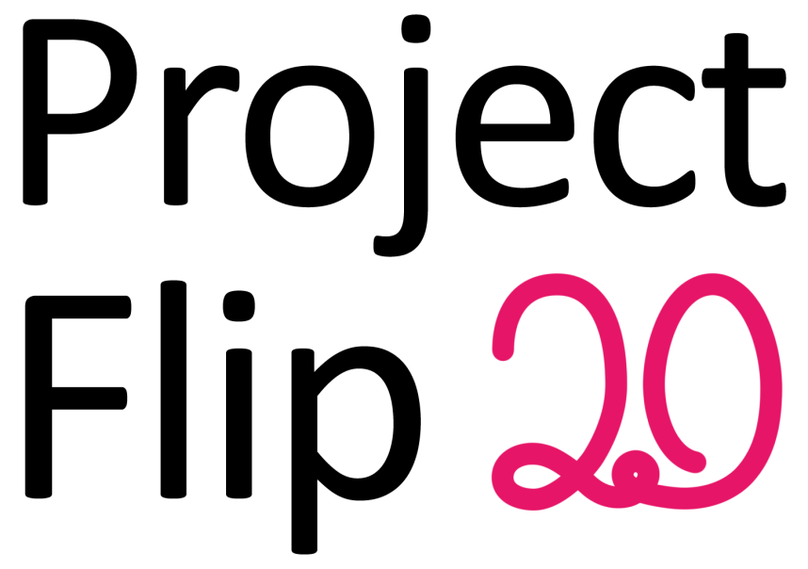

# Vereinbarung

## Gegenstand der Vereinbarung

Mit dieser Vereinbarung werden die Rechte über die Verwendung und die Weiterentwicklung der Ergebnisse der Studienarbeit Project Flip 2.0 von Lukas Elmer, Christina Heidt und Delia Treichler unter der Betreuung von Markus Stolze geregelt.

## Urheberrecht

Die Urheberrechte stehen den Studenten zu.

## Verwendung

Die Ergebnisse der Arbeit dürfen sowohl von den Studenten, von der HSR wie von der Zühlke Engineering AG nach Abschluss der Arbeit verwendet und weiter entwickelt werden.

Ort, Datum: ............................................................................................................

Prof. Dr. Markus Stolze, Betreuer HSR: ............................................................................................................

Christian Moser, Zühlke Engineering AG: ............................................................................................................

Lukas Elmer, Student HSR: ............................................................................................................

Christina Heidt, Studentin HSR: ............................................................................................................

Delia Treichler, Studentin HSR: ............................................................................................................